Pressemeddelelse til udsendelse den 15. december 2021 kl. 07:30

Blue World Technologies henter mere end 110 mio. kr. i ny investering

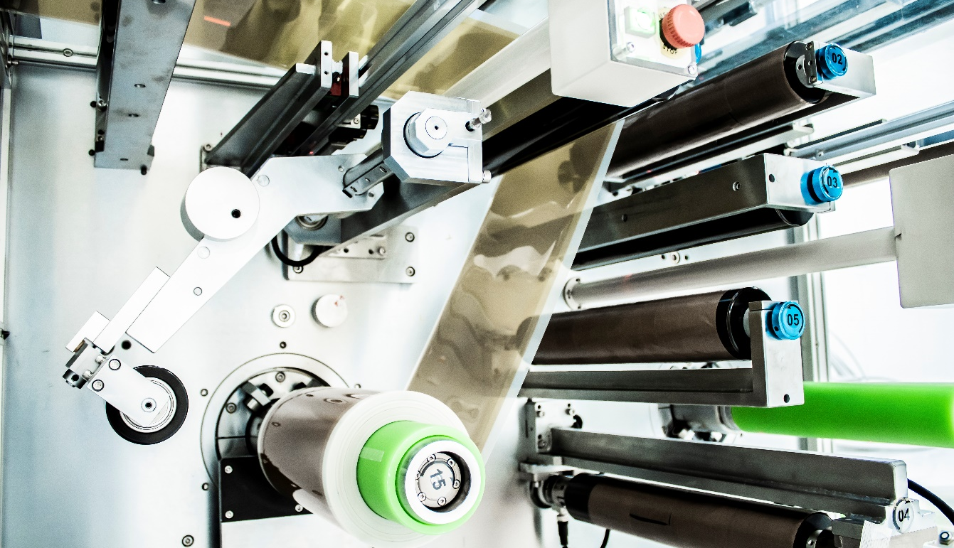
Blue World Technologies har insourcet hele produktionen af kernekomponenterne til deres brændselscellestakke og arbejder hen mod opstart af serieproduktion i 2022.

Med en samlet investering på mere end 110 mio. kr. indtræder Vækstfonden og den tyske motorproducent DEUTZ AG som investorer ved Blue World Technologies. Målet er at bringe virksomhedens grønne løsning ud på det globale marked.

Tilbage i oktober blev det offentliggjort at Vækstfonden og DEUTZ AG startede en due diligence proces med henblik på investering i den danske brændselscelleudvikler og -producent Blue World Technologies. Denne proces er netop afsluttet og Vækstfonden og DEUTZ investerer derfor hver omkring 55 millioner kr. i virksomheden. Med Vækstfonden og DEUTZ som investorer står Blue World Technologies samtidig stærkt i forhold til en potential fremtidig børsnotering.

Blue World Technologies har siden starten af 2021 arbejdet på at etablere en fabrik til produktion af kernekomponenter til brændselscellestakke og-systemer ved deres hovedkvarter i Aalborg. I løbet af året har virksomheden insourcet hele produktionen af membraner, elektroder og separatorplader. Med den nye investering vil Blue World Technologies arbejde mod en lokal serieproduktion, der skal gøre virksomheden klar til at sende brændselsceller og -systemer ud til industrier rundt i verden.
”Med kun tre år på bagen har vi på mange måder rykket hurtigt, og med disse nye investeringer sætter vi nu endnu mere fart på industrialiseringen af vores methanol-brændselscelleteknologi”, fortæller Anders Korsgaard, medstifter og CEO ved Blue World Technologies. ”Både Vækstfonden og DEUTZ er nogle virkelig stærke og erfarende investorer, som kan understøtte Blue World, både i forhold til den videre udvikling af virksomheden, storskala produktion samt med adgang til markedet. Det har været et spændende og godt samarbejde vi har haft de seneste måneder, og det ser vi frem til at bygge videre på”.
Med en forventning om at producere 500 MW brændselsceller på fabrikken i Aalborg, når den fulde produktionskapacitet opnås indenfor de næste par år, tager virksomheden et stort skridt mod at få grøn dansk energiteknologi ud på markedet, hvor den vil bidrage til reduktion af både CO₂ og luftforurening. At der er fart på hos virksomheden, kan også ses i udviklingen i medarbejderstaben, hvor Blue World Technologies i år har rundet 50 fuldtidsmedarbejdere, primært indenfor produktudvikling og produktionsteknologi.
Der er en forventning om at dette antal bliver mere end fordoblet i løbet af 2022, hvor virksomheden inden for kort tid vil øge bemandingen kraftigt indenfor både produktion, produktudvikling samt salg og service. Det lovende potentiale og den innovative teknologi har været medvirkende til, at virksomheden nu lukker den trecifrede investeringsrunde. Hos statens finansieringsfond Vækstfonden glæder man sig også over, at dansk teknologi kan bidrage til den globale grønne omstilling:
”Med vores investering i Blue World Technologies ser vi frem til at bidrage til at udvikle dansk grøn teknologi. Det er vigtigt, at vi har virksomheder i Danmark, der tager de store, men samtidig helt afgørende, skridt fra laboratorieproduktion til storskala kommerciel produktion. Dét kræver store investeringer i produktionsfaciliteter, og med vores investering i Blue World Technologies er vi glade for at bidrage til at få methanol brændselsceller ud på markedet, hvor de vil gøre en forskel for både vores klima og miljø,” siger Rolf Kjærgaard adm. direktør i Vækstfonden.
Også den tyske børsnoterede motorproducent DEUTZ, spår et stort potentiale for Aalborgensiske Blue World Technologies:
"Investeringen i og samarbejde med Blue World Technologies går i tråd med vores aktiviteter inden for udvikling af klimaneutrale drivsystemer ved DEUTZ," siger Dr. Frank Hiller, CEO ved DEUTZ AG og fortsætter: "Vi oplever generelt en stor interesse i vores klimaneutrale løsninger, og dette oplevede vi ikke mindst i november, hvor Blue World Technologies præsenterede deres produkter overfor vores kunder og partnere til de årlige DEUTZ DAYS. Den interesse, der er blevet genereret, er overvældende og vi ser frem til at se potentialet i vores samarbejde udfolde sig i de kommende år.
Vækstfondens investering er foretaget som en del af et investeringssamarbejde med den Europæiske Investeringsbank via EIF, hvis formål er at sikre risikovillig kapital til lovede vækstvirksomheder.

Dansk teknologi skal fremme den grønne omstilling
Højtemperatur PEM-teknologi, som er den type brændselsceller Blue World Technologies har specialiseret sig indenfor, er der gennem de sidste årtier blevet investeret danske udviklingsmidler i. Disse midler har været medvirkende til at modne teknologien til det stadie den er på i dag, hvor en kommerciel produktion kan sættes i gang. Den 8,500 m² store produktionsbygning som Blue World Technologies overtog i februar, bliver en af verdens største brændselscellefabrikker indenfor højtemperatur PEM-teknologien. De mange methanol brændselsceller, der skal produceres på fabrikken, fungerer som et grønt alternativ til en traditionel forbrændingsmotor eller generator og bidrager til at løse nogle af de udfordringer i den grønne omstilling, som direkte elektrificering og batterier ikke kan løse alene. Methanol brændselscellerne har en ren og miljøvenlig drift, hvor udledninger af skadelige partikler som NO_{x} og SO_{x} elimineres. Desuden kan driften af methanol brændselsceller enten være CO₂-neutral eller have en betydelig reduceret CO₂-udledning afhængigt af brændstoffets oprindelse, hvilket bidrager til bekæmpelsen af alvorlig luftforurening og klimaforandringer.

Pressekontakter:
Blue World Technologies
Head of PR and Communication
Anne Kvist
Mail: akv@blue.world
Mobil: +45 31 60 16 71

Vækstfonden
Press Consultant
Cecilie Idun Andersen
Mail: cea@vf.dk
Mobil: + 45 31 93 05 73

DEUTZ AG
Senior Vice President Communications & Investor Relations
Christian Ludwig
Mail: christian.ludwig@deutz.com
Mobil: +49 (0)221 822 3600

Om Blue World Technologies
Blue World Technologies er en ambitiøs og visionær udvikler og producent af HT-PEM brændselscellekomponenter og -systemer, for stationære generatorer og hjælpegeneratorer samt industrier inden for personbiler og tung transport rundt om i verden. Brændselscelleteknologien er et grønt alternativ til forbrændingsmotoren og dieselgeneratoren. Som en del af Power-to-X økosystemet, bidrager methanol brændselscelleteknologien til at løse nogle af de udfordringer i den grønne omstilling, som direkte elektrificering og batterier ikke kan løse alene.

Blue World Technologies’ brændselsceller kører primært på methanol – et flydende brændstof, der simpelt og rentabelt kan lagres i flere år samt transporteres rundt i verden ved hjælp af den eksisterende infrastruktur.

Blue World Technologies er grundlagt på stor erfaring fra brændselscelleindustrien og med en målsætning om at kommercialisere teknologien gennem storskala produktion. Virksomheden fokuserer på højtemperatur PEM-teknologi kombineret med methanol reformering. Denne kombination sikrer et simpelt systemdesign med høj konverteringseffektivitet og betydningsfulde fordele som CO₂-reduktion, brændstofbesparelser og ingen udledning af skadelige emissioner.

Læs mere om Blue World Technologies på vores hjemmeside www.blue.world eller besøg os på sociale medier.

Om Vækstfonden

Vækstfonden er statens finansieringsfond, som arbejder for at styrke danske virksomheders adgang til risikovillig kapital, så de kan skabe ny innovation, vækst og arbejdspladser. I tætte partnerskaber med banker og private investorer fra ind- og udland finansierer Vækstfonden virksomheder i alle brancher over hele landet. Og fonden kan være med hele vejen - fra virksomhedens spæde start, gennem høj vækst, til rejsen ud på de globale markeder og børsnoteringer. Siden 1992 har Vækstfonden medfinansieret vækst i over 11.000 virksomheder for et samlet tilsagn på mere end 42mia. Kr.

Om DEUTZ AG
DEUTZ AG, et børsnoteret selskab med hovedsæde i Köln, Tyskland, er en af ​​verdens førende producenter af innovative drivsystemer. Deres kernekompetencer er udvikling, produktion, distribution og service af diesel-, gas- og elektriske drivsystemer til professionelle applikationer. De tilbyder en bred vifte af motorer på op til 620 kW, der bruges i entreprenørmaskiner, landbrugsmaskiner, udstyr til materialehåndtering, stationært udstyr, erhvervskøretøjer, jernbanekøretøjer og andre applikationer.

DEUTZ har omkring 4.600 medarbejdere verden over og over 800 salgs- og servicepartnere i mere end 130 lande. De genererede en omsætning på næsten 1,3 mia. euro i 2020. Yderligere oplysninger findes på www.deutz.com.

